**1788 Dispense de mariage entre Benjamin FLORIET x Elisabeth BUZENET**

<https://www.geneanet.org/registres/view/3539/772>

**[AN Z1O/184a] - Paris (Paris, France) - Dispenses de mariage | 1729 - 1790**

Transcription : Yves Degoix du 06/01/2024 Salamandre.jpg

vue 772/891

L’an mil sept cent quatre vingt huit le

douze septembre par devant nous Jean

Baptiste ROBINAULT du Bois Basset prêtre docteur

en théologie de la faculté de Paris maison société de

Sorbone chantre et chanoine de l’Eglise de Paris, vicaire

général et official de Paris

Sont comparus Benjamin FLORIET marchand de vin garcon

majeur agé de trente un ans demeurant à Paris rue des Marmouzets

paroisse de la Madeleine de cette cité.

Et Elisabeth BUZENET marchande mercière fille majeure agée de trente un ans

demeurant à Paris rue Neuve Ste Eustache paroisse Ste Eustache.

Lesquels nous ont mis entre les mains une requete par eux presentée à

monseigneur l’archeveque de Paris à l’effet d’être dispensés sur l’empêchement

y énoncé qui s’oppose à ce mariage qu’ils désirent contracter au bas de laquelle

requête nous aurions mis notre ordonnance par laquelle nous nous

serions commis de laquelle ordonnance les dits comparants nous ont

requis l’execution offrant avoir administré témoins desquels presents

ils nous ont pareillement requis de prendre le serment et de les entendre

dans leurs déclarations et nous les comparants signé.

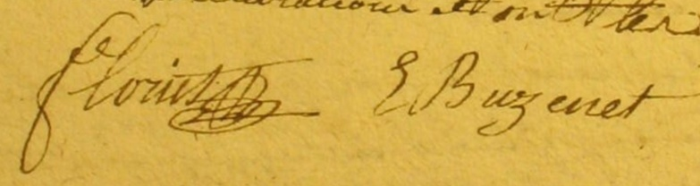

A quoi obtemperant a vous a l’instant requis le comparant de ses nom, sur

nom, age, qualité et demeure apres sermont par lui fait de dire vérité

a dit s’appeller Benjamin FLORIET marchand de vin garçon

majeur agé de trente un an demeurant à Paris rue des

Marmouzets paroisse de la Madeleine en la cité

Enquis que l’empêchement les oblige a demander dispense

a répondu qu’il y a entre eux consanguinité au double lien

du deuxieme au troisieme degré et du quatrieme au quatrieme degré

suivant les généalogies cy apres qu’il affirme sinceres et veritables

**Claude MALLARD**

Barbe MALLARD fe. de *Nicolas* PELTERET **1** Elisabeth MALLARD fe. de *Benjamin* BUZENET

Leger PELTERET *x Jeanne ESTIVALET* **2** Jean BUZENET *x Elisabeth AUBERTOT*

Jeanne PELTERET fe. de Claude FLORIET  **3** Jean BUZENET *x Elisabeth PELTERET*

Benjamin FLORIET  **4** Elisabeth BUZENET

**Leger PELTERET**

Jeanne PELTERET fe. de Claude FLORIET **1** François PELTERET *x Marie DOUIN*

Benjamin FLORIET **2** Elisabeth PELTERET fe. de Jean BUZENET

**3** Elisabeth BUZENET

vue 773/891

Enquis, quelles raisons les obligent a contracter mariage ensemble

a répondu qu’ils se sont promis la foi de mariage et qu’ils se

recherchent et fréquentent dans cette vue depuis environ

dix huit mois aux vu et su de leurs connoissances

respectives en sorte que leur mariage est

regardé comme devant être incessamment célébrè

joint en outre que la comparante est plus que majeure

et n’a jusqu’à présent trouvé aucun parti sortable

Enquis pourquoi ils n’ont point eu recour en cour de Rome

pour obtenir dispense.

a répondu qu’ils sont pauvres et hors d’état de faire les

frais de cour de Rome

Enquis s’il est libre de sa personne pour contracter ledit

mariage

et dit qu’oui

Enquis si la comparante n’est point contrainte ni sa suite

pour y consentir

et dit que non

Enquis s’il n’y a aucun empêchement civil ou canonique

autre que celui exprimé qui s’oppose a cedit mariage

a dit que non

Enquis s’il fait profession de la religion catholique

apostolique et romaine

a dit qu’oui

Lecture faite a persisté et signé.

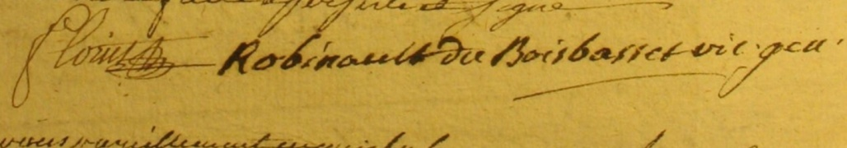

Avons pareillement requis la comparante de ses nom, sur nom,

age, qualité et demeure après serment par elle fait de dire vérité

a dit s’appeller Elisabeth BUZENET marchande merciere

fille majeure agée de trente un ans demeurant à Paris

rue Neuve St Eustache paroisse St Eustache

Enquise que l’empêchement les oblige à demande de dispense

a répondu qu’il y a entre eux consanguinité

au double lien du deuxieme au troisième degré et du quatrieme

au quatrieme degré suivant la généalogie de l’autre part

qu’elle affirme veritable.

vue 774/891

Enquise quelles raisons les obligent a contracter mariage ensemble

a répondu qu’ils se sont promis la foi du mariage et qu’ils se

recherchent et frequentent dans cette vue depuis environ

dix huit mois en sorte que leur mariage est

regardé par leurs connoissances comme devant

avoir incessamment lieu joint montre qu’elle est

plus que majeure et n’a jusqu’à present trouvé

aucun parti sortable.

Enquise pourquoi ils n’ont point eu recour au cour de Rome

pour obtenir dispense

a répondu qu’ils sont pauvres et hors d’etat de faire les frais

de cour de Rome

Enquise si elle est libre de sa personne pour contracter ledit

mariage

a dit qu’oui

Enquise si elle n’est point contraintes ni seduite pour y

consentir

a dit que non

Enquise s’il n’y a aucun enpêchement civil ou canonique

autre que celui exprimé qui s’oppose audit mariage

a dit que non

Enquise si elle fait profession de la religion catholique

apostolique et romaine

a dit qu’oui

Lecture faite a persisté et signé



Sont aussi comparus **Claude FLORIET** marchand de vin agé de

soixante deus ans demeurant rue St Denis paroisse

St Sauveur, cousin du requérant

**François FLORIET** marchand de vin agé de cinquante deux ans, demeurant

rue Gallande paroisse St Etienne du Mont, cousin du requerant

**François BUZENET** marchand mercier agé de cinquante ans

demeurant rue du Colombier paroisse St Sulpice, oncle de la

requérante et cousin du requérant

vue 775/891

Et **Benigne FLORIET** marchand de vin agé de trente huit ans

demeurant rue du Petit Carreau paroisse St Sauveur, frere

du requérant et cousin de la requèrante

Lesquels après serment par chacun d’eux fait de dire verité

lecture à eux faite de la requête et de notre procès verbal

ont déclaré connoitre les les requérants savoir qu’ils sont pauvres

et hors d’etat de faire en cour de Rome les frais necessaires pour

obtenir la dispense requise sur l’empêchement de consanguinité

qui est entre eux xxx au double lien du deuxieme au troisieme

degré et du quatrieme au quatrieme degré lequel empêchement

s’oppose à leur mariage savoir qu’il y a nécessité de célébrer ledit

mariage par la raison que lesdits requérants s’en sont promis foi

et qu’ils se recherchent et fréquentent en cette vue depuis environ

dix huit mois aux vu et su de leurs connoissances respectives

en sorte qu’il n’est plus permis de douter du motif de leurs

fréquentations joint que la requérante est plus que majeure

et n’a jusqu’à present trouvé aucun parti sortable, savent les

comparants que les requérants sont libres de leurs personnes pour

contracter mariage ensemble que la requérante n’est point

contrainte ni seduite pour y consentir ne connoitent aucun

empêchement civil ou canonique autre que celui exprimé qui

s’oppose audit mariage savent de plus que lesdits requérants

font ainsi qu’aux comparants profession de la religion catholique apostolique et romaine

Lecture faite ont persisté et signé

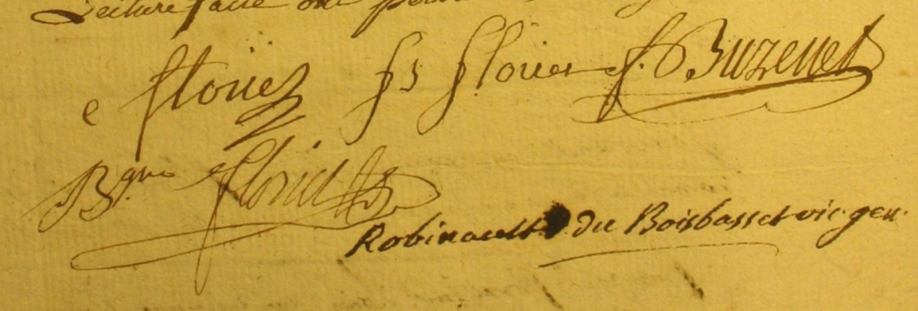

**FLORIET issus de Montenaille trouvés sur Paris**

**Benigne FLORIET** , marchand de vin, est arrivé à Paris en 1766, il habitait à St-Denis, puis est allé n°16 rue Petit Carreau. voir vues 83 et 501 ci-dessous.

<https://www.geneanet.org/registres/view/19949/83>

<https://www.geneanet.org/registres/view/19949/501>

Dans **l’inventaire V27934** de **1806** en ligne sur la BnF se trouve un tableau :

De MM. les Marchands de Vins en gros, en détail, Forains, Commissionnaires, Marchands de Vin-Traiteurs, Cabaretiers, et de MM. les Maîtres Tonneliers ;

Des Entrepôts des Vins, Vins et Liqueurs et autres boissons ;

De MM. les Dégustateurs des boissons, Gourmets sur les ports, et généralement tout ce qui a rapport audit commerce ;

J’ai relevé dans ce tableau à la page 44, les adresses de **Benigne, Claude, Benjamin et Roger-Toussaint FLORIET** ci-dessous :

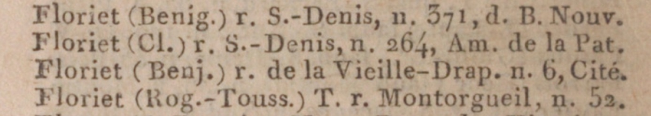

Pour mémoire, j’ai observé à la page 31, un **BUSENET Maurice** rue Gallande n° 20

Et toujours dans la BnF, dans l’Almanach des Charcutiers de Paris pour l’année 1831, à la page 70 : **Jude-Pierre FLORIET**

